Университет ИТМО

ФПИиКТ

Лабораторная работа №6  
по Программированию

Выполнил: Осипов Василий  
Группа: P3110  
Вариант: 1056

Преподаватель: Горбунов Михаил Витальевич

Санкт-Петербург  
2021

**Задание:**

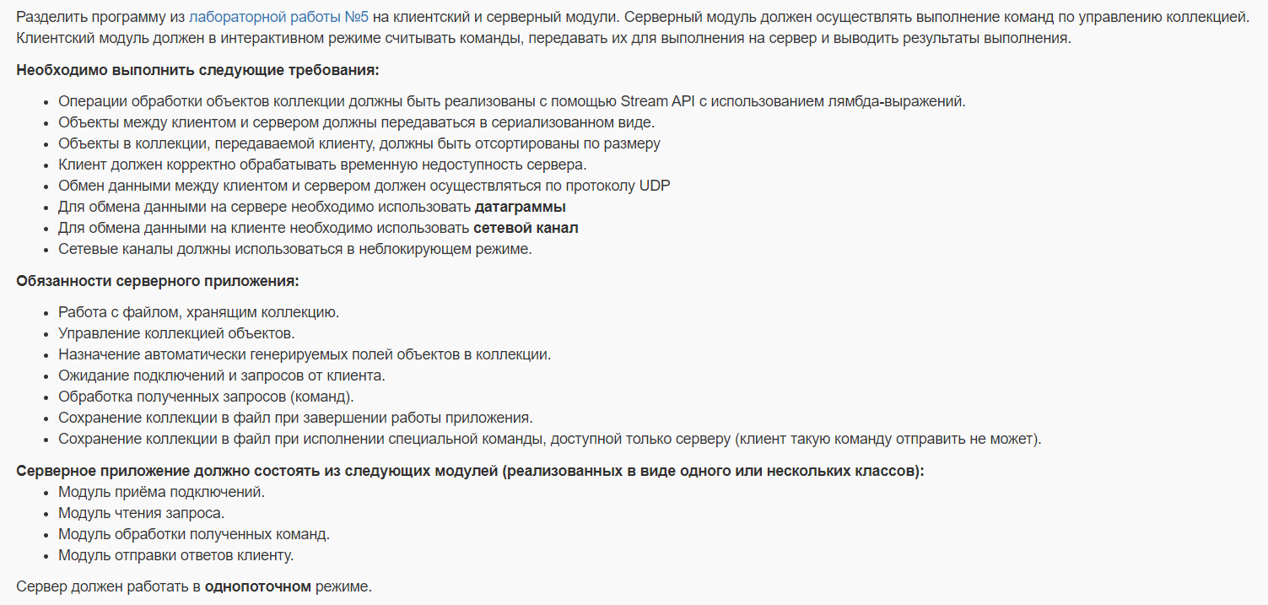

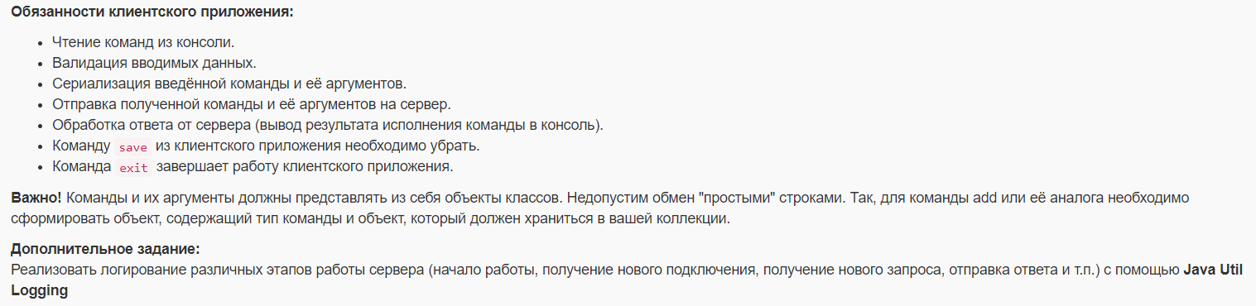

**Исходный код и диаграмма классов доступны по ссылке:** [**https://github.com/lwbeamer/Lab6**](https://github.com/lwbeamer/Lab6)

**Вывод:** в ходе выполнения данной лабораторной работы я изучил технологии сетевого взаимодействия в Java. Разделил программу на клиентский и серверный модули, наладив взаимодействие между ними. Узнал, что такое Stream API.